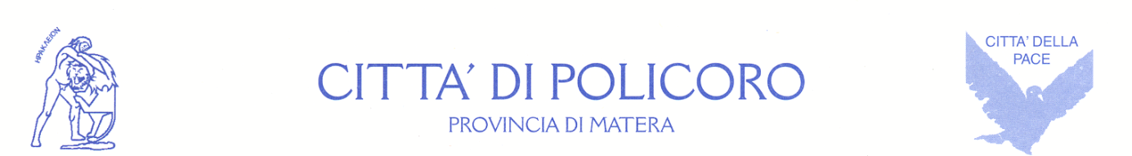

C.A.P. 75025 – piazza A. Moro, 1
Telefono 0835 980518 – Fax 0835 972114
Partita IVA 0111210779
www.cittadipolicoro.it

UFFICIO COMUNICAZIONE
email comunicazione@policoro.gov.it

IL CONCERTO DI RON CHIUDE “IL CAMMINO DI POLICORO”

Policoro diventerà una “Città per cantare”.
Si svolgerà infatti il 23 Settembre e non non più il 4, il concerto di Ron, in piazza Eracalea che conclude la seconda edizione de "il Cammino di Policoro".
L'ultimo atto del percorso culturale voluto dall'Amministrazione Comunale, che traccia un ideale cammino di Policoro, nei suoi luoghi più importanti, coinvolge nella giornata conclusiva del 23 Settembre, direttamente il luogo simbolo della nascita della Policoro moderna, la piazza centrale, l'antica borgata dove il nucleo sociale e civile, della nuova Policoro nata dalla Riforma agraria, prese inizio.
Quest'anno sarà la musica di Ron a concludere il “Cammino di Policoro”.
Lo straordinario interprete della canzona italiana farà tappa in Piazza Eraclea, con il suo nuovo tour “La forza di dire sì”, in versione unplugged, durante il quale presenta i suoi più grandi successi e alcuni brani inediti dell’omonimo album.
Ma Ron riserverà una grande sorpresa a tutti gli appassionati di musica. Terrà infatti nel pomeriggio del 23 Settembre, presso la Villa Comunale, un seminario che trasformerà Policoro in una "Città per Cantare".

